

|  |
| --- |
| **MODUL PERKULIAHAN** |
| **Analisa Berorientasi Objek** |
| Activity Diagram |

|  |  |  |  |  |
| --- | --- | --- | --- | --- |
|  |  |  |  |  |
| **Fakultas** | **Program Studi** | **Tatap Muka** | **Kode MK** | **Disusun Oleh** |
| Ilmu Komputer | Teknik Informatika | **04** | **F061700008** | Andra Warastri, ST, MTI |

|  |  |
| --- | --- |
| **Abstract** | **Kompetensi** |
| Modul ini memberikan pemahaman tentang activity diagram. | Mahasiswa mampu membuat activity diagram dari kasus yang diberikan. |

# Activity Diagram

Activity diagram adalah representasi grafis dari alur kerja atau aktivitas dan tindakan bertahap yang mendukung pilihan, perulangan dan konkurensi (dilakukan bersamaan). Pada Unified Modelling Language, activity diagram ditujukan untuk memodelkan proses komputasi dan organisasional. Activity diagram dapat menunjukkan keseluruhan aliran kendali.

Activity diagram dibangun dari sejumlah bentuk-bentuk terbatas, dihubungkan dengan anak panah. Beberapa tipe bentuk yang penting:

|  |  |  |
| --- | --- | --- |
| **Bentuk** | **Nama** | **Kegunaan** |
|  | Rounded rectangle | Mewakili action |
|  | Diamond | Mewakili decision |
|  | Bar | Mewakili start (split) atau end (join) dari  concurrent activities |
|  | Black circle | Mewakili start (initial state) dari workflow |
|  | Encircled black  circle | Mewakili end (final state) |
|  | Arrow | Mewakili urutan terjadinya kegiatan (panah  dari awal kegiatan ke akhir kegiatan) |

Activity diagram dapat dianggap sebagi bentuk diagram alir. Teknik diagram alir pada umumnya kekurangan elemen pembentuk ekspresi konkurensi. Namun demikian, lambang join dan split pada activity diagram hanya memberi solusi untuk kasus-kasus sederhana, maknanya kurang jelas ketika digabungkan dengan decision atau loop.

Pada UML 1.x, activity diagram merupakan bentuk yang dikhususkan dari state diagram, pada UML 2.x activity diagram diformalisasikan kembali untuk berdasarkan pada semantik



Petri, sehingga meningkatkan ruang lingkup situasi yang dapat dimodelkan menggunakan activity diagram. Contoh UML 1.x dapat dilihat pada Gambar 2, sedangkan UML 2.x pada Gambar 3. Perubahan ini mengakibatkan banyak activity diagram UML

diinterpretasikan secara berbeda di UML 2.x. Activity diagram UML versi

digunakan dalam berbagai bidang, misalnya perancangan embedded

1.x yang

2.x dapat systems.

Dimungkinkan juga untuk memverifikasi suatu spesifikasi menggunakan teknik pengecekan

model.

**2019**

2

**Analisa Berorientasi Objek**

Andra Warastri, ST, MTI

**Pusat Bahan Ajar dan eLearning**

[http://www.mercubuana.ac.id](http://www.mercubuana.ac.id/)

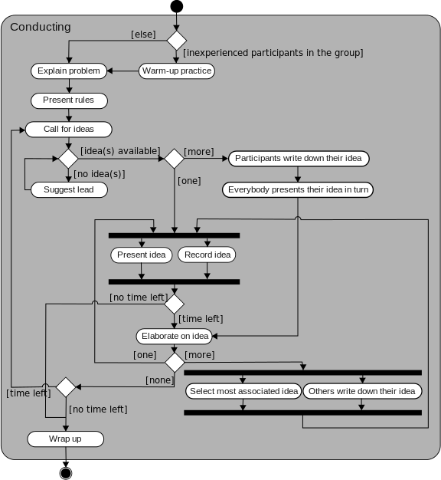

**Gambar 1 – Activity Diagram**

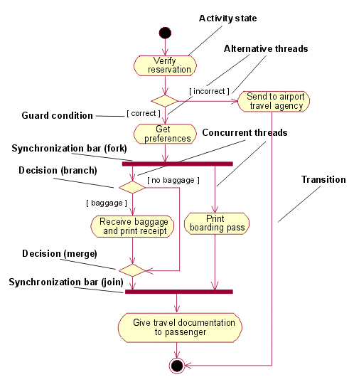

**Gambar 2 – UML 1.x**

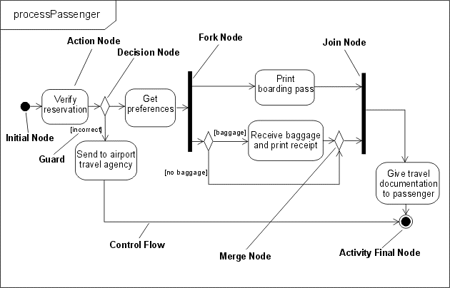

**Gambar 3 – UML 2.x**

# Menentukan Kebutuhan Sistem

Fase Analysis merujuk kepada memecah-mecah sesuatu yang besar menjadi bagian-bagian yang lebih kecil dengan maksud agar lebih memahami kondisi, fungsi, dan hubungan timbal balik dari bagian tersebut. Dalam konteks SDLC, hasil luaran fase Planning (yaitu system request, feasibility study, dan project plan), secara garis besar berisi tujuan bisnis dari sistem baru, mendefinisikan ruang lingkup proyek, menilai kelayakan proyek, dan menyiapkan rencana kerja awal. Deliverable fase Planning ini merupakan masukan- masukan utama ke dalam fase Analysis. Di dalam fase Analysis, system analyst bekerja sama dengan business user sistem baru untuk dapat memahami kebutuhan mereka dari sistem baru. Proses dasar dari analysis meliputi 3 langkah:

* + Memahami situasi saat ini (*as-is system*).
  + Mengidentifikasi peningkatan.
  + Mendefinisikan kebutuhan untuk sistem baru (*to-be system*).

Contoh kasus misalnya, user menginginkan sistem baru harus dapat “mengurangi kehabisan stok di inventori”. Tujuan proyek ini terlihat layak, namun analis tetap harus membuat formulasi pernyataan kebutuhan yang bermanfaat. Pertama-tama analis harus mengajak pengguna inventori memikirkan situasi yang menyebabkan terjadinya kehabisan stok. Misalnya pesanan ke pemasok tidak dipesan tepat waktu. Kemudian analis dan pengguna mendeskripsikan isu yang menyebabkan terjadinya situasi ini, misalnya level

ketersediaan inventori dicek sekali seminggu, terjadi penundaan dalam mengidentifikasi sumber pasokan untuk suatu jenis barang, terjadi penundaan dalam menerima persetujuan pemesanan pasokan, dan lain-lain. Dengan berkonsentrasi pada isu-isu ini, tim dapat lebih baik dalam mengembangkan proses bisnis baru yang berusaha mencari solusi terhadap permasalahan di atas. Kebutuhan-kebutuhan baru akan berdasarkan pada isu-isu yang benar-benar perlu diperbaiki. Pada kasus ini, kebutuhan mungkin akan meliputi hal-hal berikut ini:

* + Sistem sebaiknya memutakhirkan level inventori yang tersedia sebanyak dua kali sehari.
  + Sistem sebaiknya menghasilkan pemberitahuan stok-habis segera setelah kuantitas suatu barang di persediaan mencapai titik harus dipesan kembali.
  + Sistem sebaiknya mencakup pemasok-pemasok yang direkomendasikan di setiap pemberitahuan kehabisan-stok.
  + Sistem sebaiknya menghasilkan pemesanan pembelian pasokan (supply purchase order) yang dikirim ke manajer yang berkepentingan untuk mendapatkan persetujuan.
  + Sistem sebaiknya mengirimkan supply purchase order yang sudah disetujui ke pemasok melalui komunikasi elektronik yang aman.

Dari contoh kasus ini, analis tidak dapat berharap secara realistis bahwa kebutuhan yang sebenar-benarnya dari sistem akan dapat dengan mudah didefinisikan setelah mengadakan diskusi dengan stakeholders. Analis harus siap menggali situasi dan menemukan kebutuhan yang sebenarnya, seringnya ini bukanlah proses yang mudah.

Sejumlah teknik dan alat bantu dapat digunakan oleh analis untuk memfasilitasi proses menemukan kebutuhan. Beberapa tekniknya antara lain: interview, joint application development (JAD), questionnaires, document analysis dan observation. Beberapa alat bantu yang digunakan oleh analis adalah: use cases, process models, dan data models.

Deliverable akhir dari fase Analysis adalah system proposal, yang menggabungkan: detailed requirements definition statement, use cases, process models, dan data model, beserta feasibility analysis dan work plan yang sudah direvisi.

Batasan antara fase Analysis dan Design sangat tidak jelas, karena deliverables yang dibuat pada fase Analysis merupakan langkah pertama desain sistem baru. Banyak keputusan desain utama untuk sistem baru, termasuk di dalam deliverables Analysis.

# Teknik Analisis Kebutuhan

## Requirements Determination

Proses requirements determination (penentuan kebutuhan) dilakukan untuk mentransformasikan pernyataan tingkat-tinggi dari kebutuhan bisnis yang menimbulkan permintaan sistem, menjadi sebuah daftar yang lebih detail dan tepat tentang apa yang harus dilakukan oleh sistem baru untuk menyediakan nilai yang dibutuhkan bagi bisnis.

***Requirement*** (kebutuhan) adalah pernyataan tentang apa yang harus dilakukan oleh sistem atau karakteristik apa yang perlu dimiliki sistem. Selama proyek pengembangan sistem, kebutuhan akan dinyatakan dalam kalimat-kalimat yang mendeskripsikan kebutuhan bisnis (*business requirements*); apa yang perlu dilakukan oleh pengguna (*user requirements*); apa yang harus dilakukan oleh software *(functional requirements*); karakteristik yang harus dimiliki sistem (*nonfunctional requirements*); dan bagaimana sistem harus dibangun (*system requirements*).

### Business requirements

Kebutuhan bisnis sudah didefinisikan pada fase Planning, yaitu termasuk di dalam system request. Kebutuhan bisnis membantu mendefinisikan tujuan sistem secara garis besar dan memperjelas kontribusi terhadap kesuksesan perusahaan. Contoh kebutuhan bisnis misalnya: peningkatan saham, mempersingkat waktu pemrosesan pesanan, mengurangi biaya layanan pelanggan, mengurangi pembusukan barang di inventori, meningkatkan level tanggap terhadap permintaan layanan pelanggan, dan menyediakan akses akun untuk pelanggan mobile.

### User requirements

Selama fase Analysis, kebutuhan-kebutuhan dituliskan dari perspektif bisnis, dan berfokus pada apa yang perlu dilakukan sistem untuk memuaskan keinginan pengguna bisnis. Kebutuhan pengguna (**user requirements**) mendeskripsikan tugas-tugas yang dilakukan oleh pengguna sebagai bagian terintegrasi dari operasi bisnis. Contoh kebutuhan pengguna misalnya: jadwalkan perjanjian dengan klien, masukkan pesanan pelanggan baru, pesan- ulang inventori, tentukan kredit yang tersedia, dan lihat saldo rekening. Use case merupakan alat bantu untuk memperjelas langkah-langkah di dalam melakukan tugas-tugas pengguna.

### Functional requirements

Functional requirements berhubungan langsung dengan proses yang harus dilakukan sistem dalam mendukung tugas pengguna dan/atau informasi yang perlu diberikan sistem ketika pengguna melakukan tugasnya. Definisi functional requirements menurut IIBA adalah “kemampuan produk, atau hal-hal yang harus dilakukan produk bagi penggunanya.” Contoh

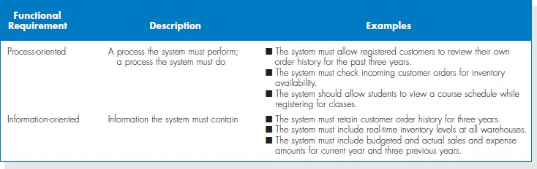jika kebutuhan pengguna adalah “jadwalkan perjanjian dengan klien”, makan kebutuhan fungsional terkait dengan tugas tersebut meliputi: “tentukan ketersediaan waktu klien”, “temukan tanggal-tanggal yang cocok dengan ketersediaan waktu klien”, “pilih perjanjian yang diinginkan”, “rekam perjanjian”, dan “konfirmasi perjanjian”.

**Gambar 4 – Functional Requirements**

### Nonfunctional requirements

Nonfunctional requirements oleh IIBA didefinisikan sebagai “atribut kualitas, desain, dan batasan implementasi, dan antarmuka eksternal yang harus dimiliki oleh produk.” Meskipun istilah “nonfunctional” tidak dapat secara spesifik mendeskripsikan sesuatu, namun kategori kebutuhan ini meliputi properti-properti tingkah laku yang penting yang harus dimiliki sistem, misalnya kinerja dan kemanfaatan. Kemampuan mengakses sistem melalui piranti mobile akan dianggap sebagai nonfunctional requirement. Nonfunctional requirement terutama digunakan di dalam fase Design guna memutuskan hal-hal yang terkait dengan antarmuka pengguna (user interface), hardware dan software, dan arsitektur dimana sistem berada. Banyak diantara nonfunctional requirements akan ditemukan selama percakapan dengan pengguna pada saat fase Analysis, namun harus selalu direkam setiap kali ditemukan.

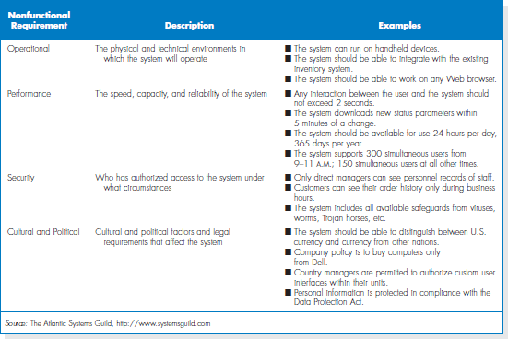

### System requirements

**Gambar 5 – Nonfunctional Requirements**

**System requirements** berfokus pada mendeskripsikan **bagaimana** membuat produk software yang akan dihasilkan dari proyek. Kebutuhan sistem akan dijabarkan selengkapnya pada fase Design.

# Teknik Pemenuhan Kebutuhan

Seorang analis sistem yang baik akan secara menyeluruh mencari semua kebutuhan sistem menggunakan berbagai teknik dan memastikan bahwa proses bisnis saat ini dan kebutuhan terhadap sistem baru benar-benar dipahami sebelum beralih ke fase desain. Terdapat beberapa tips praktis dalam pemenuhan kebutuhan, pertama, analis harus mengenali efek samping penting dari proses pendefinisian kebutuhan, yang meliputi membangun dukungan politis terhadap proyek dan membangun kepercayaan dan kesesuaian antara tim proyek dan pengguna utama dari sistem. Setiap komunikasi dan interaksi antara analis dan business user atau manager potensial merupakan peluang untuk membangkitkan minat, antusiasme dan komitmen terhadap proyek.

Kedua, analis harus menentukan dengan hati-hati siapa saja yang terlibat di dalam proses pendefinisian kebutuhan. Pilihan untuk mengikutkan atau tidak seseorang adalah signifikan; melibatkan seseorang ke dalam proses ini menunjukkan bahwa analis memandang bahwa

orang tersebut sebagai sumberdaya penting dan pendapatnya bernilai. Analis harus mengikutsertakan semua stakeholder utama (orang-orang yang dapat mempengaruhi sistem atau yang akan terpengaruh oleh sistem). Stakeholder mungkin meliputi manajer, karyawan, staff members, dan bahkan sejumlah pelanggan dan pemasok.

Ketiga, lakukan apapun yang mungkin untuk menghargai komitmen waktu yang diminta dari partisipan. Cara terbaik untuk melakukannya adalah dengan mempersiapkan diri dengan baik dan mempergunakan semua teknik pemenuhan kebutuhan dengan baik.

## Wawancara

Wawancara merupakan teknik pemenuhan kebutuhan yang paling banyak dipergunakan. Teknik ini adalah yang paling alami – apabila anda ingin mengetahui sesuatu, anda bertanya pada seseorang. Secara umum, wawancara dilakukan empat mata, satu pewawancara dan satu orang yang diwawancara. Namun terkadang dikarenakan batasan waktu, beberapa orang diwawancara di waktu yang sama. Terdapat 5 langkah dasar proses wawancara: memilih orang yang akan diwawancara, merancang pertanyaan wawancara, mempersiapkan sesi wawancara, mengarahkan wawancara, dan tindak-lanjut pasca wawancara.

### Memilih orang yang akan diwawancara

Hal-hal yang harus dipersiapkan: membuat jadwal wawancara, mendaftar siapa saja yang akan diwawancara, tujuan wawancara, dimana dan kapan wawancara akan diadakan. Orang-orang yang masuk ke daftar misalnya project sponsor, pengguna bisnis utama, dan anggota tim proyek yang dapat membantu analis menentukan siapa lagi di perusahaan yang mampu menyediakan informasi penting tentang kebutuhan.

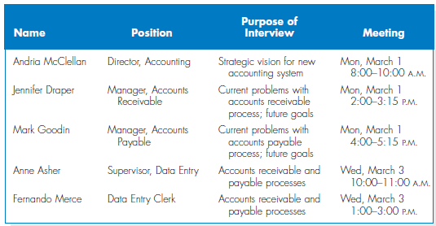

**Gambar 6 – Jadwal wawancara**

Pemilihan siapa yang akan diwawancara harus dilakukan dengan mempertimbangkan posisi dan informasi apa yang bisa mereka berikan. Orang di level jabatan yang berbeda di

perusahaan akan memiliki sudut pandang yang berbeda terhadap sistem, sehingga sangatlah penting untuk mengikutsertakan manajer yang mengelola proses dan staf yang melakukan proses untuk mendapatkan perspektif tingkat tinggi dan tingkat rendah pada suatu isu.

### Merancang pertanyaan wawancara

Terdapat 3 jenis pertanyaan wawancara: *closed-ended questions, open-ended questions*, dan *probing questions*. *Closed-ended questions* memerlukan jawaban spesifik, semacam pilihan ganda atau pertanyaan aritmatika. *Closed-ended questions* digunakan ketika analis mencari informasi yang spesifik dan presisi, misalnya berapa permintaan kartu kredit yang diterima per hari. *Closed-ended questions* memungkinkan analis mengendalikan wawancara dan memperoleh informasi yang diperlukan. Namun jenis pertanyaan ini tidak mencakup mengapa jawabannya seperti itu.

*Open-ended questions* adalah pertanyaan esai yang dirancang untuk menggali lebih banyak informasi dan memberi kendali yang lebih bagi pewawancara terhadap informasi yang terungkap selama wawancara.

*Probing questions* adalah pertanyaan yang menindaklanjuti apa yang telah didiskusikan dengan tujuan agar pewawancara dapat mempelajari lebih jauh, dan biasanya digunakan apabila pewawancara masih belum jelas terhadap jawaban orang yang diwawancara.

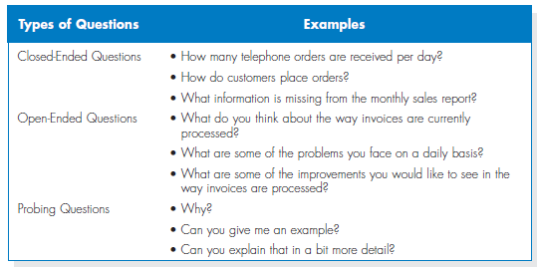

**Gambar 7 – Contoh pertanyaan wawancara**

### Mempersiapkan wawancara

Sangatlah penting untuk mempersiapkan wawancara seperti halnya anda mempersiapkan sebuah presentasi. Anda harus mempersiapkan rencana wawancara yang berisi daftar pertanyaan yang akan ditanyakan sesuai urutan yang tepat, mengantisipasi kemungkinan jawaban dan menyediakan sikap anda menghadapinya, dan merencanakan jeda antar topik.

Pada umumnya, wawancara terstruktur dengan *closed-ended questions* memerlukan lebih banyak waktu untuk mempersiapkannya daripada wawancara tidak-terstruktur. Informasikan jadwal wawancara kepada orang yang akan diwawancara, beritahukan pula alasan diadakannya wawancara dan bidang apa yang akan dibicarakan sehingga orang tersebut dapat mempersiapkan diri.

### Mengarahkan wawancara

Ketika anda memulai wawancara, tujuan pertamanya adalah membangun hubungan baik dengan pewawancara sehingga dia mempercayai anda dan bersedia mengatakan semua kebenaran informasi, bukan sekedar menjawab yang dia pikir anda ingin dengar. Pewawancara harus memulai dengan penjelasan mengapa dia melakukan wawancara tersebut dan mengapa orang itu terpilih untuk diwawancara, barulah kemudian berlanjut ke pertanyaan wawancara.

Sangat penting untuk merekam semua informasi yang diberikan oleh orang-orang yang diwawancara. Berdasarkan pengalaman, pendekatan terbaik adalah dengan membuat catatan yang seksama – tuliskan semua yang dikatakan oleh orang yang diwawancara, termasuk hal-hal yang kelihatannya tidak secara langsung relevan. Jika anda kurang yakin tentang suatu hal, klarifikasikan dengan orang yang diwawancara agar tidak salah persepsi. Di akhir wawancara, pastikan untuk memisahkan fakta dan pendapat orang yang diwawancara. Berikan waktu pada orang yang diwawancara untuk bertanya atau memberikan informasi yang mungkin dia anggap penting tapi tidak termasuk dalam rencana wawancara anda. Kemudian jelaskan juga apa yang akan terjadi selanjutnya, misalnya anda tidak akan menjanjikan sebuah sistem baru dengan fitur tertentu atau tanggal selesainya sistem, namun anda meyakinkan orang yang diwawancara bahwa waktu yang diberikannya sangat berarti bagi proyek.

### Tindak lanjut pasca wawancara

Setelah wawancara berakhir, analis perlu mempersiapkan ***interview report*** (laporan wawancara) yang mendeskripsikan informasi dari hasil wawancara. Laporan tersebut harus memuat ***interview notes*** (catatan-catatan wawancara), informasi yang dikumpulkan selama sesi wawancara dan diringkas menjadi format yang berguna. Pada umumnya, laporan wawancara harus sudah selesai dibuat dalam 48 jam setelah wawancara, karena semakin lama selisih waktunya, makin besar kemungkinan anda melupakan informasi yang didapat saat wawancara.

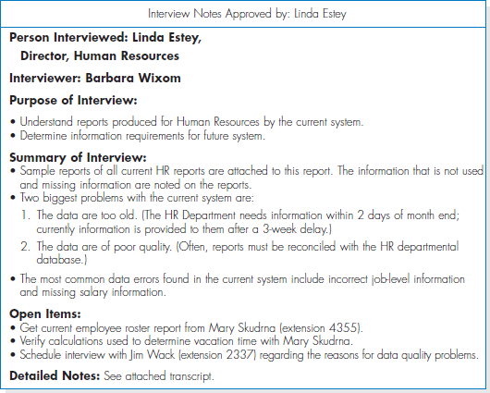

**Gambar 8 – Interview Notes**

## Joint Application Development (JAD)

***Joint application development*** (JAD) merupakan teknik pengumpulan informasi yang membolehkan tim proyek, pengguna, dan manajemen untuk bekerja bersama-sama mengidentifikasi kebutuhan sistem. JAD merupakan proses terstruktur dimana 10 – 20 pengguna bertemu di bawah pengarahan seorang ahli teknis JAD sebagai fasilitator. Fasilitator bertugas menetapkan agenda rapat dan mengarahkan diskusi, namun tidak terlibat di dalam diskusi sebagai partisipan. Fasilitator tidak memberikan ide atau pendapat pada topik diskusi dan tetap netral selama diskusi. Fasilitator harus seorang ahli dalam teknik proses kelompok sekaligus teknik analisis dan desain sistem. Untuk membantu

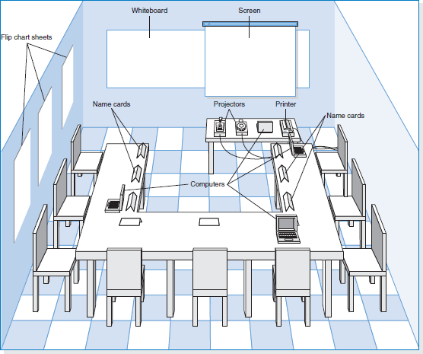memungkinkan kelompok berfokus pada ide masing-masing dan bukannya mengurusi jabatan atau peringkat orang yang berkontribusi.

### Memilih Partisipan

**Gambar 9 – Ruangan Rapat untuk JAD**

Partisipan dipilih berdasarkan informasi apa yang dapat mereka kontribusikan, mengakomodasi berbagai level organisasional, dan membangun dukungan politis bagi sistem baru. Idealnya, partisipan haruslah orang-orang terbaik di unit bisnis perusahaan. Fasilitator haruslah orang yang ahli dalam teknik JAD atau e-JAD, biasanya fasilitator JAD adalah konsultan eksternal karena dalam operasional bisnis sehari-hari perusahaan tidak memerlukan keahlian JAD.

### Mendesain sesi JAD

Sesi JAD dapat berlangsung selama setengah hari hingga beberapa minggu, tergantung pada ukuran dan ruang lingkup proyek. Umumnya sesi JAD antara 5 sampai 10 hari, dalam periode 3 minggu. Keberhasilan JAD tergantung pada perencanaan yang seksama. Sesi JAD dirancang untuk mengumpulkan informasi spesifik dari pengguna, dan memerlukan pengembangan satu set pertanyaan sebelum diadakannya rapat. Perbedaan JAD dan wawancara adalah bahwa semua sesi JAD terstruktur dan harus direncanakan dengan teliti. Closed-ended questions jarang digunakan dalam JAD karena tidak bisa membuka diskusi.

### Mempersiapkan sesi JAD

Partisipan sesi JAD sebelumnya harus diberitahu tentang tujuan sesi JAD dan informasi apa saja yang diharapkan dapat mereka sampaikan pada sesi JAD sehingga mereka dapat mempersiapkan diri. Misalnya jika tujuan sesi SAD adalah mengembangkan pemahaman tentang sistem saat ini, maka partisipan diharapkan membawa manual dan dokumen prosedur saat menghadiri sesi JAD.

### Mengarahkan sesi JAD

Umumnya sesi JAD berusaha mengikuti agenda resmi, dan harus punya peraturan dasar resmi yang mendefinisikan tingkah laku yang tepat. Peraturan dasar yang umum meliputi: mengikuti jadwal, menghargai pendapat satu sama lain, menerima ketidaksetujuan, dan memastikan bahwa hanya satu orang yang berbicara pada satu waktu.

Fasilitator JAD melakukan tiga fungsi utama. Pertama, ia harus memastikan kelompok JAD menepati agenda. Kedua, fasilitator harus membantu kelompok JAD memahami istilah teknis dan jargon yang melingkupi proses pengembangan sistem dan membantu partisipan memahami teknik analisis khusus yang digunakan. Partisipan adalah para ahli di area bisnis mereka, namun mereka mungkin bukan ahli di bidang analisis sistem. Ketiga, fasilitator merekam masukan dari kelompok JAD ke area yang bisa dilihat publik, misalnya papan tulis, flip chart, atau tampilan komputer.

Partisipan JAD lazimnya dapat saja menggunakan sejumlah alat bantu selama sesi JAD dengan tujuan untuk sepenuhnya mendefinisikan sistem baru. Use case dapat dibuat untuk menjelaskan bagaimana pengguna akan berinteraksi dengan sistem baru. Prototipe juga dapat dibuat untuk lebih memahami antarmuka pengguna atau navigasi ke seluruh sistem. Process model dapat dibangun untuk memahami software yang akan dikembangkan, sedangkan data model dapat digunakan untuk mendeskripsikan data yang akan diperoleh dan dikelola. Fasilitator dan analis di tim proyek harus menggunakan setiap alat bantu yang dapat membantu partisipan memperjelas dan mendefinisikan kebutuhan mereka terhadap sistem baru.

### Tindak Lanjut Pasca JAD



JAD post-session report disiapkan dan didistribusikan di antara peserta sesi JAD. Karena sesi JAD lebih lama dan menggali lebih banyak informasi, biasanya laporan harus sudah didistribusikan setelah satu atau dua minggu setelah sesi JAD.

4.3 Kuesioner

Kuesioner adalah satu set pertanyaan tertulis untuk memperoleh informasi dari masing- masing orang. Kuesioner sering digunakan ketika terdapat banyak orang yang harus

dimintai pendapat dan informasi. Biasanya kuesioner digunakan untuk sistem yang ditujukan untuk penggunaan di luar perusahaan (misalnya untuk pelanggan atau penyedia jasa) atau untuk sistem dengan business users yang tersebar di lokasi geografis yang luas. Kuesioner dulunya dilakukan dengan kertas, namun sekarang sudah didistribusikan menggunakan formulir elektronik, melalui e-mail maupun Web. Distribusi secara elektronik dapat menghemat secara signifikan biaya yang diperlukan, jika dibandingkan dengan kuesioner menggunakan kertas.

### Memilih Partisipan

Pendekatan dalam memilih partisipan adalah memilih sebuah sampel, atau subset, atau orang-orang yang mewakili keseluruhan kelompok. Aturan pengambilan sampel dapat dipelajari dari buku statistik.

### Merancang Kuesioner

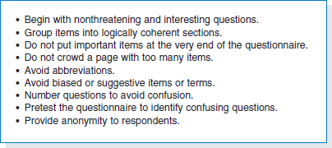Pertanyaan-pertanyaan pada kuesioner harus ditulis dengan sangat jelas dan jangan sampai menimbulkan kesalahpahaman; yang sering digunakan adalah closed-ended questions.

**Gambar 10 – Rancangan Pertanyaan Kuesioner**

Pertanyaan-pertanyaan di dalam kuesioner harus relatif konsisten dalam gayanya sehingga responden tidak harus membaca instruksi untuk setiap pertanyaan sebelum menjawabnya. Bisa juga dengan mengelompokkan pertanyaan yang saling terkait guna membuatnya lebih sederhana untuk dijawab. Beberapa ahli menyarankan bahwa kuesioner sebaiknya dimulai dengan pertanyaan-pertanyaan yang penting bagi responden, sehingga kuesioner akan segera menyedot minat dan merangsang mereka untuk menjawabnya.

### Mengelola Kuesioner

Isu utama dalam mengelola kuesioner adalah mendapatkan hasil kuesioner yang telah diisi oleh partisipan dan dikirimkan kembali ke kita. Teknik yang lazim digunakan adalah menerangkan dengan jelas mengapa kuesioner diadakan dan mengapa responden dipilih, menyebutkan tanggal kapan kuesioner harus dikembalikan, menawarkan hadiah untuk

melengkapi kuesioner (misalnya bolpoin gratis), dan menawarkan untuk mengirimkan ringkasan respon kuesioner.

### Tindak Lanjut Kuesioner

Segera setelah batas waktu kuesioner berakhir, kuesioner yang dikembalikan harus diproses dan mengembangkan laporan kuesioner. Hal ini akan memastikan bahwa proses analisis berjalan pada waktu yang dijadwalkan dan bahwa responden yang meminta salinan hasil kuesioner dapat menerima laporan lebih cepat.

## Analisis Dokumen

Tim proyek sering menggunakan analisis dokumen untuk memahami sistem yang sudah ada. Idealnya, tim proyek yang dulu mengembangkan sistem yang dipakai sekarang, seharusnya mempunyai dokumentasi yang kemudian dimutakhirkan oleh semua proyek lanjutannya. Namun sayangnya, banyak sistem yang tidak terdokumentasi dengan baik, karena tim proyek gagal mendokumentasikan proyek selama berlangsungnya proyek, dan ketika proyek berakhir, sudah tidak ada waktu untuk mengulanginya. Namun kita masih dapat memanfaatkan dokumentasi teknis yang ada di perusahaan, misalnya: paper reports, memorandums, policy manuals, user training manuals, organization charts, dan forms.



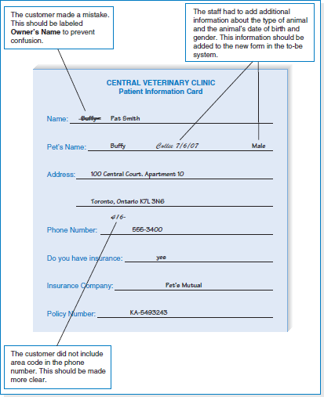

## Observasi

**Gambar 11 – Analisis Dokumen**

Observasi adalah kegiatan mengamati proses-proses yang dilakukan, merupakan alat bantu yang sangat berguna untuk memperoleh pandangan terhadap sistem yang berjalan saat ini. Observasi memungkinkan analis untuk melihat realita dari suatu situasi, daripada hanya mendengarkan penjelasan wawancara atau sesi JAD. Observasi sering digunakan untuk melengkapi informasi wawancara. Lokasi kantor dan perabotannya dapat memberi petunjuk seberapa besar kekuasaan dan pengaruhnya di dalam perusahaan.



4.6 Memilih Teknik yang Tepat

Setiap teknik pemenuhan kebutuhan yang dibahas di atas memiliki kekuatan dan kelemahan. Tidak ada teknik yang selalu lebih baik daripada yang lainnya, dan di lapangan kebanyakan proyek mengambil keuntungan dari mengkombinasikan teknik-teknik tersebut. Sehingga, penting untuk memahami kekuatan dan kelemahan masing-masing teknik dan kapan masing-masing tepat untuk digunakan. Secara umum, analisis dokumen dan

observasi memerlukan jumlah pelatihan paling sedikit, sedangkan sesi JAD merupakan yang paling menantang. Berikut ini beberapa karakteristik yang harus diperhatikan dalam pemilihan teknik pemenuhan kebutuhan.

### Jenis Informasi

Beberapa teknik lebih cocok digunakan pada tahap-tahap yang berbeda di dalam proses analisis, misalnya tahap memahami sistem yang ada sekarang, mengidentifikasi peningkatan, atau mengembangkan sistem baru. Wawancara dan JAD biasa digunakan pada ketiga tahap tersbut. Sebaliknya analisis dokumen dan observasi biasanya sangat membantu memahami sistem yang ada saat ini, meskipun jarang memberi informasi tentang peningkatan. Kuesioner sering digunakan untuk mengumpulkan informasi tentang sistem saat ini dan peningkatannya.

### Kedalaman Informasi

Kedalaman informasi adalah tentang seberapa kaya dan detail informasi yang dihasilkan oleh suatu teknik dan diperluas pada bagaimana teknik tersebut bisa bermanfaat memperoleh tidak hanya fakta dan pendapat, namun juga pemahaman mengapa fakta dan pendapat itu ada. Wawancara dan sesi JAD sangat berguna memberikan informasi detail dan kedalaman informasi yang baik, serta membantu analis memahami alasan dibalik informasi tersebut. Analisis dokumen dan observasi berguna untuk memperoleh fakta-fakta, namun tidak mendapat informasi di balik fakta tersebut. Kuesioner dapat menghasilkan informasi dengan kedalaman sedang, mendapatkan fakta dan pendapat namun hanya sedikit pemahaman mengapa di balik fakta tersebut.

### Keluasan Informasi

Keluasan informasi mengacu pada ranah informasi dan sumber informasi yang dapat dikumpulkan dengan mudah oleh suatu teknik. Kuesioner dan analisis dokumen dapat dengan mudah menggabungkan ranah informasi yang luas dari sumber informasi yang banyak. Sebaliknya, wawancara dan observasi memerlukan peninjauan setiap informasi oleh analis sehingga memerlukan lebih banyak waktu. Sesi JAD keluasan informasinya bersifat sedang karena banyak sumber informasi dibawa bersamaan dalam satu waktu.

### Integrasi Informasi

Salah satu tantangan pengumpulan informasi adalah pengintegrasian informasi dari sumber- sumber yang berbeda. Semua teknik pemenuhan kebutuhan menghadapi masalah integrasi, namun sesi JAD didesain untuk meningkatkan integrasi karena semua informasi diintegrasikan bersamaan dengan ketika informasi tersebut dikumpulkan, bukan setelahnya.

### Keterlibatan Pengguna

Keterlibatan pengguna disini dalam konteks jumlah waktu dan tenaga yang harus didedikasikan oleh calon pengguna sistem baru terhadap proses analisis. Secara umum disetujui bahwa semakin banyak keterlibatan pengguna pada proses analisis, peluang keberhasilan makin besar. Kuesioner, analisis dokumen, dan observasi merupakan yang paling sedikit menyita waktu dan tenaga pengguna, sedangkan sesi JAD memerlukan usaha paling besar.

### Biaya

Biaya selalu menjadi pertimbangan penting. Kuesioner, analisis dokumen, dan observasi merupakan teknik biaya-rendah (meskipun observasi bisa memakan waktu lama. Biaya yang rendah tidak mengimplikasikan bahwa teknik tersebut lebih atau kurang efektif dibandingkan teknik lainnya. Sesi JAD merupakan teknik yang lebih mahal di awal karena memerlukan kehadiran banyak pengguna ke sesi JAD dimana mereka harus absen dari kantornya untuk sejumlah waktu, dan seringnya melibatkan konsultan-konsultan bergaji tinggi. Sesi JAD secara signifikan dapat mengurangi waktu yang dihabiskan dalam integrasi informasi sehingga dalam jangka panjang biayanya lebih rendah.

**Daftar Pustaka**

Bennett, S., McRobb, S., Farmer, R., (2006), “Object-Oriented Information Systems Analysis and Design Using UML”, McGraw-Hill Publishing Co., USA.

Booch, G., Maksimchuk, R., Engle, M., Young, B., Conallen, J., Houston, K., (2007), “Object- Oriented Analysis and Design with Applications Third Edition”, Pearson Education – Addison Wesley, USA.

Dennis, A., Wixom, B., Roth, R., (2012), “Systems Analysis and Design 5th ed.”, John Wiley & Sons, USA.

Anonymous, “System Requirements Template”, diambil dari [www.fdot.gov/...requirements/system_requirements_template.docx](http://www.fdot.gov/...requirements/system_requirements_template.docx) yang diakses pada tanggal 10 September 2017.